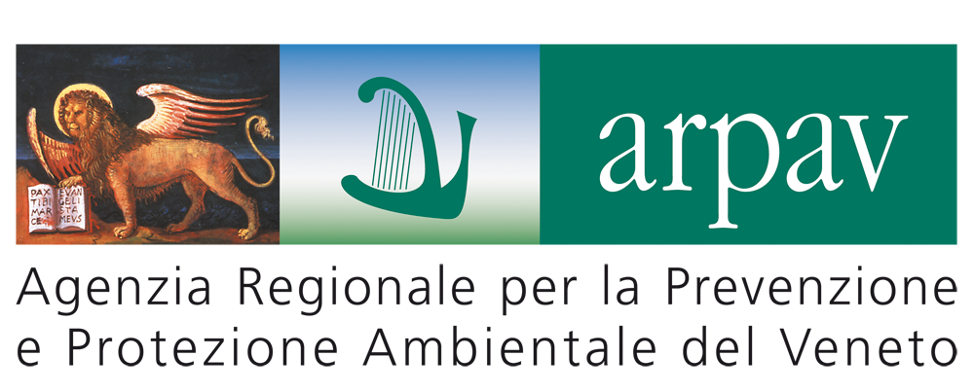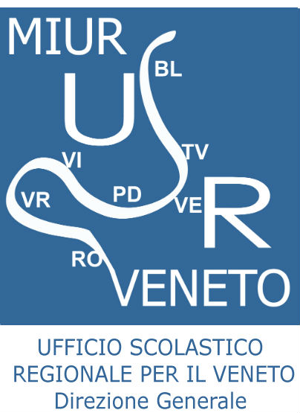

Concorso QUALe idEA! 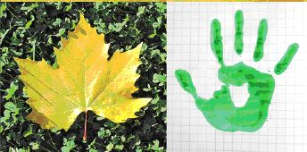

Selezione di progetti di educazione ambientale in qualità a scuola

SCHEDA PROGETTO

La scheda va compilata in ogni sua parte e inviata entro il 10 maggio 2013, pena la non ammissione al concorso

SCUOLA: O Infanzia x Primaria O Secondaria I grado O Secondaria II grado
nome scuola _Giacomo Zanella__________________________________________________________________
via __Pasubio__________________________________________________________________ n°__5_____________
città _Castegnero__________________________________________ provincia ____VI_______ cap ___36020____
telefono _0444-730643_____ fax __0444-730643 e-mail__elementarivillaganzerla@istitutobizio.it
Dirigente Scolastico __Dott.ssa Emanuela Rigotto____________________________________________________
Docente Referente Progetto ___Valente Elena_____________________________________________________
tel.__347-0765672______________ e-mail (eventuale e-mail privata) __elena.valente79@gmail.com____________
Docenti Coinvolti ___Irene Baratella, Consuelo Ciscato, Di Gaspero Miriam_________________
Progetto realizzato
x con la/e classe/i ____terza e quarta______________________________________________________________
O esteso a tutta la scuola
Studenti coinvolti _____gli studenti delle classi terza e quarta____________________________________

Titolo del progetto _______m'ILLUMINO DI MENO_______________________________________________________

Tema affrontato ____RISPARMIO ENERGETICO E COMPORTAMENTI ECOSOSTENIBILI___________________________

Descrizione dettagliata del Progetto secondo le cinque “macrovariabili” del manuale “La scuola e l’educazione Ambientale: progettare secondo qualità” di seguito riportate:

- Bisogni e obiettivi formativi/competenze educativo-ambientali
Gli alunni , in occasione della Giornata del risparmio energetico e della Giornata della Terra, sono stati invitati a riflettere su comportamenti e abitudini ecosostenibili, rispettosi dell'ambiente. Individuati questi atteggiamenti positivi è stato chiesto loro di ideare e produrre materiali volti a ricordare, memorizzare e trasferire agli altri comportamenti virtuosi. I ragazzi hanno dimostrato il loro coinvolgimento, desiderosi di proporre un'idea originale, con materiali preferibilmente di riciclo. Giornalmente in classe sono stati rinforzati, dagli insegnanti e dagli stessi ragazzi, I comportamenti positivi attuati (spegnere le luci, non sprecare fogli, riciclarli, non sprecare l'acqua in bagno, differenziare I rifiuti..)I ragazzi sono stati invitati anche a pubblicizzare a casa, nelle loro famiglie, le abitudini acquisite.
- Strategie/attività educative e di supporto
L'attività è stata proposta attraverso attività di dialogo e confronto in classe, poi autonomamente, a casa, gli alunni hanno prodotto il loro lavoro utilizzando materiali e tecniche a scelta. L'input delle “giornate” ha fornito ai ragazzi la possibilità di cogliere indizi e idee da iniziative del territorio, dai mass media , da opuscoli informativi, dando loro la sensazione di lavorare “sul campo” e non sui libri (ambiente d'apprendimento).
L'attività ha alternato momenti di dialogo e confronto insieme, ad un momento di rielaborazione e realizzazione personale, a cui è seguita l'esposizione dei lavori prodotti alla classe. La realizzazione, da parte di un alunno, del “gioco dell'oca del risparmio energetico” ha fornito la possibilità ai ragazzi di vivere l'esperienza anche durante la ricreazione, quando ci giocavano liberamente.
- Risorse educative
Sono stati coinvolti gli insegnanti di classe che, durante tutto l'anno scolastico, hanno proposto, incitato, rinforzato e ricordato I comportamenti positivi anche attraverso letture, incontri con esperti (tema dell'acqua) ,uscite didattiche. Sono state coinvolte anche le famiglie attraverso un questionario e la lettura insieme di un opuscolo informativo. Sono stati utilizzati materiali di facile consumo, preferibilmente di riciclo.
- Valutazione
Gli insegnanti hanno valutato l'attenzione , la partecipazione, gli interventi nella fase di dialogo e confronto.
In un secondo momento sono stati valutati l'originalità dei lavori prodotti anche in relazione ai materiali usati
Infine è stata considerata la capacità degli alunni di esporre ai compagni lo scopo e la funzione del proprio
lavoro nonchè la capacità di reiterare nel tempo atteggiamenti e comportamenti.
- Processi di comunicazione/diffusione
A fine anno I lavori prodotti saranno esposti in una mostra all'interno della scuola e spiegati ai compagni
delle altre classi

Sarà valutato positivamente l’eventuale approfondimento delle “variabili intermedie” e delle “microvariabili” utilizzando per la descrizione del progetto gli Indicatori individuati dal Manuale.

Documentazione allegata:
Foto e spiegazioni dei lavori prodotti dagli alunni di quarta (M'illumino di meno)
Foto dei disegni dei bambini di terza (Giornata mondiale della Terra)

Data _______________ Il Dirigente Scolastico (nome)____________________________________________________

